https://www.huffingtonpost.fr/entry/coronavirus-comment-faire-un-masque-avec-un-foulard-en-une-minute_fr_5e8b1af7c5b6e7d76c674041?ncid=other_topvideos_cp1pj3fgmfs&utm_campaign=top_videos

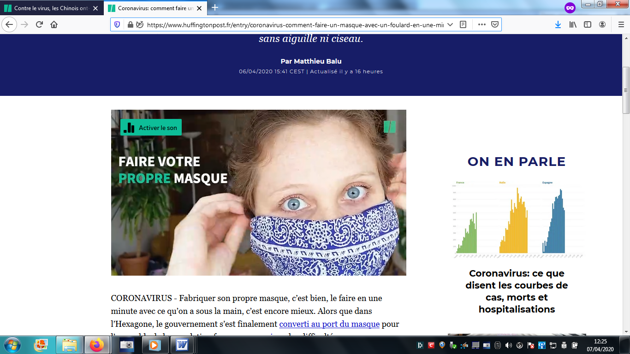

Coronavirus: comment faire un masque facilement avec un foulard
Plutôt qu'attendre un masque en papier, voici la méthode toute simple pour bricoler votre masque en tissu, sans aiguille ni ciseau.
Par Matthieu Balu

06/04/2020 15:41 CEST | Actualisé il y a 16 heures

https://pinterest.com/pin/create/button/?url=https%3A%2F%2Fwww.huffingtonpost.fr%2Fentry%2Fcoronavirus-comment-faire-un-masque-avec-un-foulard-en-une-minute_fr_5e8b1af7c5b6e7d76c674041%3Futm_campaign%3Dshare_pinterest%26ncid%3Dengmodushpmg00000005&media=https%3A%2F%2Fimg.huffingtonpost.com%2Fasset%2F5e8b2bf7270000bd04a67ba5.png%3Fcache%3DVYunACrMXu%26ops%3D1778_1000&description=

CORONAVIRUS - Fabriquer son propre masque, c’est bien, le faire en une minute avec ce qu’on a sous la main, c’est encore mieux. Alors que dans l’Hexagone, le gouvernement s’est finalement converti au port du masque pour l’ensemble de la population face au coronavirus, les difficultés d’approvisionnement demeurent. Heureusement, la solution est à portée de main, comme vous pouvez le découvrir dans la vidéo en tête de cet article.
Il vous suffira pour cela d’un foulard et de deux élastiques, comme ceux servant à attacher les cheveux, ou même autour du poignet. Ils serviront, une fois autour de votre pièce d’étoffe enroulée, à s’accrocher autour de vos deux oreilles, et le tour est joué. Une méthode toute simple partagée par de nombreux internautes, et qui a le mérite de demander moins d’effort que la création de son propre masque en tissu.
Il ne s’agit bien sûr pas d’un masque filtrant, mais d’une simple protection anti-projections. Cette barrière permet d’éviter, lors de l’expiration de celui qui la porte, l’envoi de sécrétions, qu’il s’agisse de gouttelettes de salive ou de sécrétons nasales.
Attention, la mise au point d’un masque personnalisé ne dispense pas des précautions d’usage. Après l’avoir utilisé, comme pour une protection en papier, il faut l’enlever en ne touchant que les attaches, et surtout éviter le contact avec la face intérieure. Ceci pour éviter, avant le lavage de mains qui doit suivre toute sortie, que les doigts éventuellement au contact du virus ne contaminent le foulard. Enfin, les règles de distanciation sociale et de confinement sont bien entendu toujours de mise, même avec un masque customisé sur le visage.

